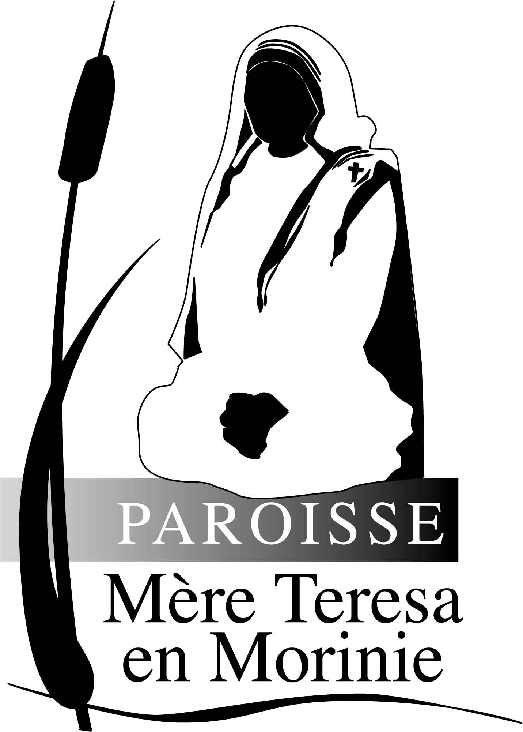

http://morinie-arras.cef.fr/bienheureusemereteresa

Offices pour le mois de Mars

Week End du 22 février 2014 Offices à Bayenghem et Tilques.

- Samedi 1er Mars 2014, 18h30 : Messe à Houlle.
- Dimanche 2 Mars 2014, 10h00 : 8ème dimanche du Temps Ordinaire, Messe à Eperlecques.
- Mercredi 5 Mars 2014, 18h30 : Mercredi des cendres , Messe au Ganspette. Et deux célébrations de la Parole seront vécues à la même heure à Serques et à Nortbécourt.
- Samedi 8 Mars 2014, 18h30 : Messe à Salperwick.
- Dimanche 9 Mars 2014, 10h00 : 1er dimanche de Carême, Messe à Moulle.
- Samedi 15 Mars 2014, 18h30 : Messe à Difques.
- Dimanche 16 Mars 2014, 10h00 : 2ème dimanche de Carême, Messe au Ganspette.
- Samedi 22 Mars 2014, 18h30 : Messe à Bayenghem.
- Dimanche 23 Mars 2014, 10h00 : 3ème dimanche de Carême, Messe à Tilques.
- Samedi 29 Mars 2014, 18h30 : Messe à Nortbécourt.
- Dimanche 30 Mars 2014, 10h00 : 4ème dimanche de Carême, Messe à Tilques, à la salle polyvalente : dimanche Parole en fête.

 Sur votre agenda

- Vendredi 7 Mars , à partir de 9h : Temps fort toute la journée pour les enfants qui vont vivre la première des communions ,à la Maison paroissiale. En fin de journée, à 16h, célébration.
- Dimanche 9 Mars : Appel décisif de catéchumènes à Guines.
- Lundi 10 Mars, à 14h 15, à la salle paroissiale d'Eperlecques : réunion du Service Evangélique des Malades.
- Samedi 29 mars, de 15 h à 17 h, à la salle paroissiale à Eperlecques : Rencontre "Graines de Parole" destinée aux enfants de CE1.

INVITATION
Dimanche
Venez Partager l’EVANGILE.
Vivre un temps fort de convivialité inter-générations
Qui se terminera par l’Eucharistie… On partagera aussi le pot de l’amitié
VENEZ, VOYEZ !!!

Petits enfants (3à7ans)
Enfants accompagnés d’un parent, grand-parent, catéchiste…
Etudiants, collégiens,
lycéens,
Adultes de tous âges...

Tous bienvenus…
Parole en fête

30 Mars 2014
de 10h à 12h
à la salle Polyvalente de Tilques

- Sur le doyenné, le diocèse

- Le 23 mars : la marche diocèsaine "par un pas de couleur" passe dans notre doyenné de la morinie et nous proposons 3 formules aux familles qui veulent participer
1- formule bénédiction : de 12h à 13h 30 pique nique tiré du sac puis bénédiction des familles à la grotte de clairmarais
2- formule express : de 18h à 19h30 messe veillée à la cathédrale de st omer
3- formule fan : elle comprend les deux autres + une marche d'environ 10 kms de la grotte à la cathédrale avec un goûté à la salle st joseph (haut pont) où nous écouterons le témoignage d'un partenaire Birman du CCFD " égalité homme femme" (avec une animation interactive pour tous les âges)

- Infos CCFD – Terre solidaire : Du 14 au 30 mars , présence des partenaires dans le Nord-Pas de Calais.
- Samedi 5 Avril : Date nationale de « Bouge ta planète ».
- Dimanche 6 Avril : Collecte et partage pour le CCFD-Terre solidaire.

CAREME 2014
Les « Temps forts » de Carême

5 temps de réflexion, d’échange et d’approfondissement :
Les mardis 11 ,18, 25 mars et les 1 et 8 avril , de 14h30 à 16h30 ,
à la maison de la Paroisse Mère Térésa , rue de la Meullemotte à EPERLECQUES
OU
les jeudis 13, 20, 27 mars et les 3 et 10 avril de 19h30 à 21h 30,
à la salle paroissiale, 7 rue Albert Thomas à LUMBRES

1/ la Parole de Dieu : l’Ancien Testament.
2/ La Parole de Dieu : le Nouveau Testament.
3/ L’Eglise.
4/ Les sacrements.
5/ Célébrer,
Au menu des 4 premiers « temps » :
Ce qu’évoque cette expression chez les participants
Diaporama
Regard sur quelques textes
Au menu du 5ème « temps : A quelques jours de la fête des Rameaux :à l’aide d’un diaporama, prenons du temps pour lire et partager à partir du texte de la Passion Saint Matthieu ( Texte des Rameaux année A).

Le but de ce cycle est d’essayer de donner quelques clés pour mieux comprendre pour mieux vivre notre foi.
Il est préférable de suivre tout le cycle, toutefois, chaque « temps » est indépendant.

Animation : Jacques Baert, diacre.

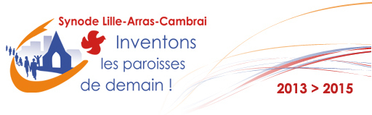
* Synode : être en chemin ensemble – Se réunir ensemble – Partager ensemble

+ La vocation des chrétiens est de vivre et d’annoncer l’Évangile ; être témoins ensemble de la tendresse de Dieu pour chaque habitant de notre région.
+ « Pierre vivante » de l’Église, je propose des initiatives, mes convictions, mes suggestions.
+ Que me dit l’Esprit-Saint pour construire des paroisses vivantes ? Selon vous :
Quels sont les 3 traits majeurs d’une paroisse « qui marche » ?
Qu’attendez-vous d’une paroisse et que pouvez-vous lui apporter ?
Comment développer des communautés paroissiales qui font envie ?
Qu’attendez-vous des membres d’une équipe pastorale ?
Qu’attendez-vous du Prêtre ?
Pour vous, quels sont les moments privilégiés de la vie d’une paroisse ?

= Ecrire votre lettre et poster à « Equipe relecture consultation synode » - 68 rue Royale –
CS 60022 – 59042 LILLE Cedex
= OU : répondre directement sur le formulaire en ligne, sur le site : www.synodelac.fr

- Baptêmes
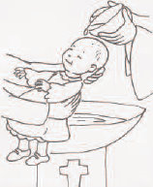

Dimanche 2 Mars à 11h à Eperlecques.
Samedi 22 Mars à 16h à Bayenghem. Baptêmes d’enfants de 3 à 7 ans.

- Funérailles

Mardi 7 Janvier, à Moringhem, ont été célébrées les funérailles de Madame Mesmacque Brigitte, née Vasseur, décédée à l’âge de 63 ans.
Lundi 27 Janvier, à Moringhem, ont été célébrées les funérailles de Monsieur Julien Mahieu, décédé à l’âge de 53 ans.
Mardi 28 Janvier, à Eperlecques, ont été célébrées les funérailles de Madame Marcelle Willemyns, née Lamblin, décédée à l’âge de 95 ans.
Mardi 28 Janvier, à Salperwick, ont été célébrées les funérailles de Monsieur Raymond Bodart, décédé à l’âge de 81 ans.
Lundi 3 février, à Moulle, ont été célébrées les funérailles de Madame Marie-Stéphane Bouffart, décédée à l'âge de 56 ans.
Lundi 3 Février , à Tilques, ont été célébrées les funérailles de Monsieur Bernard Dassonneville, décédé à l’âge de 82 ans.
Vendredi 7 février, à Moulle, ont été célébrées les funérailles de Monsieur Maurice Guilbert, décédé à l'âge de 78 ans.
Jeudi 13 Février, à Salperwick, ont été célébrées les funérailles de Monsieur Roger Delobel, décédé à l’âge de 87 ans.
Vendredi 14 février, dans l'église de Moulle, ont été célébrées les funérailles de Monsieur Claude Leblanc, décédé à l'âge de 67 ans.
Mercredi 19 Février, à Eperlecques, ont été célébrées les funérailles de Monsieur Michel Lengagne, décédé à l’âge de 81 ans.
Lundi 24 février, à Moulle, ont été célébrées les funérailles de Monsieur Patrick Hof, décédé à l'âge de 61 ans.
Lundi 24 Février, à Salperwick, ont été célébrées les funérailles de Monsieur Stéphane Geersen, décédé à l’âge de 40 ans.
Nortleulinghem : décès de Mme Thérèse Brame , 53 ans.

➢ Bonnes adresses du net

Doyenné : http://morinie-arras.cef.fr/
Diocèse : http://arras.catholique.fr/
Lecture de la messe : http://aelf.org/office-messe
Appel de l'église catholique en France : "Servons la Fraternité" : http://diaconia2013.fr/diaconia-cest-quoi/
Synode : http://www.synodelac.fr/

➢ A noter

Une inscription au baptême, au mariage ? Besoin d’un certificat de baptême ? Des bénévoles vous attendent à la permanence de la paroisse Mère Teresa, tous les samedis matin de 9h 30 à 11h 30 et le 1er mardi de chaque mois
de 18h 00 à 19h 00  Maison de la paroisse – 3 rue de la Meullemotte 62910 Eperlecques.
( 03 21 93 64 82 ou contact-paroissemereteresa@orange.fr
Contact Laurence Tél : 06 69 50 53 64 - Mail : contact-paroissemereteresa@orange.fr

